………………. EĞİTİM-ÖĞRETİM YILI ALİRAVİ İLKOKULU
“19 MAYIS ATATÜRK’Ü ANMA GENÇLİK VE SPOR BAYRAMI” KUTLAMA PROGRAMI

20.../20... Öğretim yılı 19 Mayıs Atatürk’ü Anma Gençlik ve Spor Bayramı program akışı aşağıdaki gibidir. Bilgilerinize arz olunur.

............................................. .............................
........... SINIF ÖĞRT. .......... SINIF ÖĞRT.

1– Saygı duruşu ve İstiklâl Marşı.
2– Günün anlam ve önemini içeren konuşma.(...................)
3– ...... Sınıfından .......................................... okuyacağı 19 MAYIS şiiri,
4– ...... Sınıfından ............................................. ve .............................................. Okuyacağı 19 MAYIS şiiri
5– …. sınıfı korosu “O GELİYOR” adlı şiir,
6– …. Sınıfından .......................................... okuyacağı 19 MAYIS şiiri,
7– …. Sınıfından Melisa .......................................... okuyacağı 19 MAYIS şiiri,
8- …. Sınıfından .......................................... ve .......................................... okuyacağı GENÇLİĞE HİTABE,
9- …. sınıfı korosundan şarkılar,
10- Kapanış

…………………..
OLUR

............................................................

OKUL MÜDÜR V.

Sunucu (...........): Şimdi sizleri Ulu Önder Mustafa Kemal Atatürk, silah arkadaşları ve aziz şehitlerimizin anısına bir dakikalık saygı duruşuna ve akabinde İstiklal Marşı’na davet ediyorum.

Sunucu (...........):

Bir vatan aşkı yazdım içinde ülkü var.
Bir vatan aşkı yazdım gönüllerde sevda var.
Bir vatan aşkı yazdım akan Şehit kanı var.
Okulumuz ....... Sınıf öğretmeni .................................. günün anlam ve önemini belirten konuşmasını yapmak üzere buraya davet ediyorum.
Sunucu (...........):
Bir şerefli milletin şanlı çocuklarıyız.
Kalplerimiz, nabzımız, vatan diyerek atar.
Ayrılmadan yürürüz, aynı yolda erkek, kız.
Ruhumuzda ateş var, göğsümüzde iman var...

Şimdi ...... sınıfından ................................... 19 MAYIS adlı şiirini okuması için buraya davet ediyorum.

Sunucu (...........):
Atatürk diyor ki:
Gençler,
Cesaretimizi güçlendiren ve sürdüren sizlersiniz. Siz, almakta olduğunuz terbiye ve kültür ile insanlık değerinin, vatan sevgisinin en değerli örneği olacaksınız.

Şimdi ....... Sınıfından ...................................... Ve ................................. 19 MAYIS adlı şiiri, okumaları için buraya davet ediyorum.

Sunucu (...........):
Selam Türkiye
Acısını canımda
Sevincini kanımda duyduğum.
Kara ekmeğim, billur suyum.
Hasretim, özlemim, bereketim
Selam, canımdan aziz bildiğim memleketim

Okulumuzun ......... Sınıfı öğrencilerden oluşan “O GELİYOR” adlı şiiri, okumaları için buraya davet ediyorum.
Sunucu (...........):

İzmir benim Van benim
Şeref benim şan benim
Kars, Erzurum, Erzincan
Konya, Ardahan benim
Şimdi de …. Sınıfından .................................... 19 MAYIS adlı şiiri okuması için buraya davet ediyorum.
Sunucu (...........):
Bastığın yerleri “toprak” diyerek geçme, tanı.
Düşün altındaki binlerce kefensiz yatanı
Sen şehit oğlusun, incitme, yazıktır, atanı.
Verme, dünyaları alsan da bu cennet vatanı.
Okulumuz …. Sınıfından ...................................... 19 MAYIS adlı şiiri okuması için buraya davet ediyorum.
Sunucu (...........):

Ey, mavi göklerin beyaz ve kızıl süsü,
Kız kardeşimin gelinliği, şehidimin son örtüsü!
Işık ışık, dalga dalga bayrağım,
Senin destanını okudum, senin destanını yazacağım

Şimdi .... Sınıfından ............................. Ve ............................. ATATÜRK’ÜN GENÇLİĞE Hitabesini okumaları için buraya davet ediyorum.

Sunucu (...........):
Savaştık Sakarya, Dumlupınar’da
İçten titrer herkes dünü anar da
Damarlarda Türk’ün kanı akar da
Kükremez olur mu yanardağ gibi

Okulumuz .... sınıfı korosundan şarkılar dinliyoruz.
Sunucu (...........):
Türk çocuğu ecdadını tanıdıkça, daha büyük işler yapmak için kendinde kuvvet bulacaktır.

Sunucu (NİSA): 19 Mayıs Atatürk’ü anma gençlik ve spor bayramı kutlama programı sona ermiştir. Bizi dinlediğiniz için teşekkür ederiz.

......................................................... .................................
.......... SINIF ÖĞRT. .......... SINIF ÖĞRT.

TC
........................................................
...................................OKULU
……………….
19 MAYIS ATATÜRK’Ü ANMA GENÇLİK VE
SPOR BAYRAMI
KUTLAMA PROGRAMI
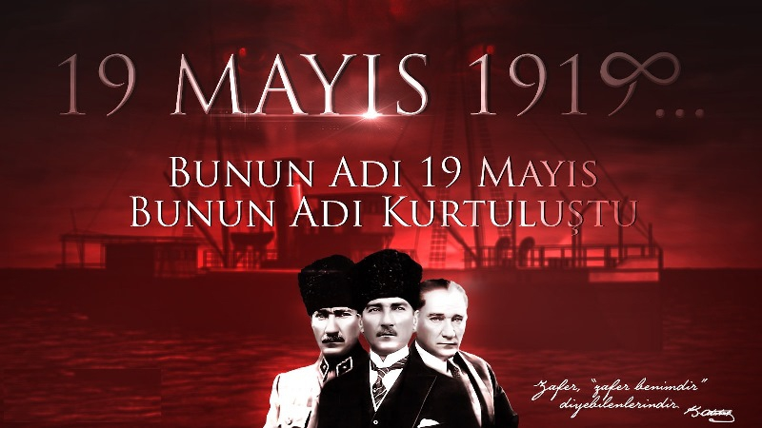

KONUŞMA

Atatürk’ün Bandırma Vapuru ile İstanbul’dan hareket ederek Samsun’a geldiği gün olan 19 Mayıs 1919 tarihi, Milli Mücadelemizin başlangıç tarihi olması sebebiyle oldukça önemlidir.

Bu tarih ile birlikte kendi makus talihini tersine döndürmeyi başaran Türk milleti, Büyük Önderi Atatürk ile ne kadar gurur duysa azdır.

Bir özgürlük ve bağımsızlık aşığı olan Atatürk’ün milleti ile birlikte yok olma tehlikesini göze alarak başlattığı ulusal şahlanış, düşmanların ülkemizden kovulması ile nihayet arzu edilen sonuçla neticelenmiş, bizler bu günlere o günlerin çileli yıllarını yaşayan aziz milletimiz sayesinde gelmişizdir.

Binlerce şehit vererek büyük özverilerle kurulan Türkiye Cumhuriyeti’nin geleceğini bizlere emanet eden Atatürk’e ve milletimize layık olmak bizlerin her şeyden evvel en büyük görevi olmalıdır.

Bizler, millet iradesini esas olan ve ülkemizin yönetim şekli olan cumhuriyete sahip çıkarak, Atatürk’ün ilke ve devrimleri ışığında her zamankinden daha da ileriye gitmenin azim ve kararlılığı içerisinde olmalı, teknolojiden en üst seviyede faydalanarak ülkemizi ileri ülkeler seviyesine çıkarmalıyız.

Atatürk, doğum günüm dediği 19 Mayıs’ı Türk gençliğine armağan etmekle, bizlere duyduğu güveni en güzel şekilde ifade etmiş, bağımsız ve özgür bir ülke olan devletimizin ilelebet bağımsız kalması için bizlere düşen görevleri Gençliğe Hitabesinde bir bir sıralamıştır. Her Türk genci Atatürk’ün Gençliğe Hitabesini okumak, anlamak ve tatbik etmekle üzerine düşen görevi zaten yerine getirecek, kendisine duyulan güveni böylelikle boşa çıkarmayacaktır.

Atatürk’e layık olmanın, ülkemize layık olmak olduğunu; Atatürk’ü sevmenin, ülkemizi sevmek olduğunu sakın aklımızdan çıkarmayalım.

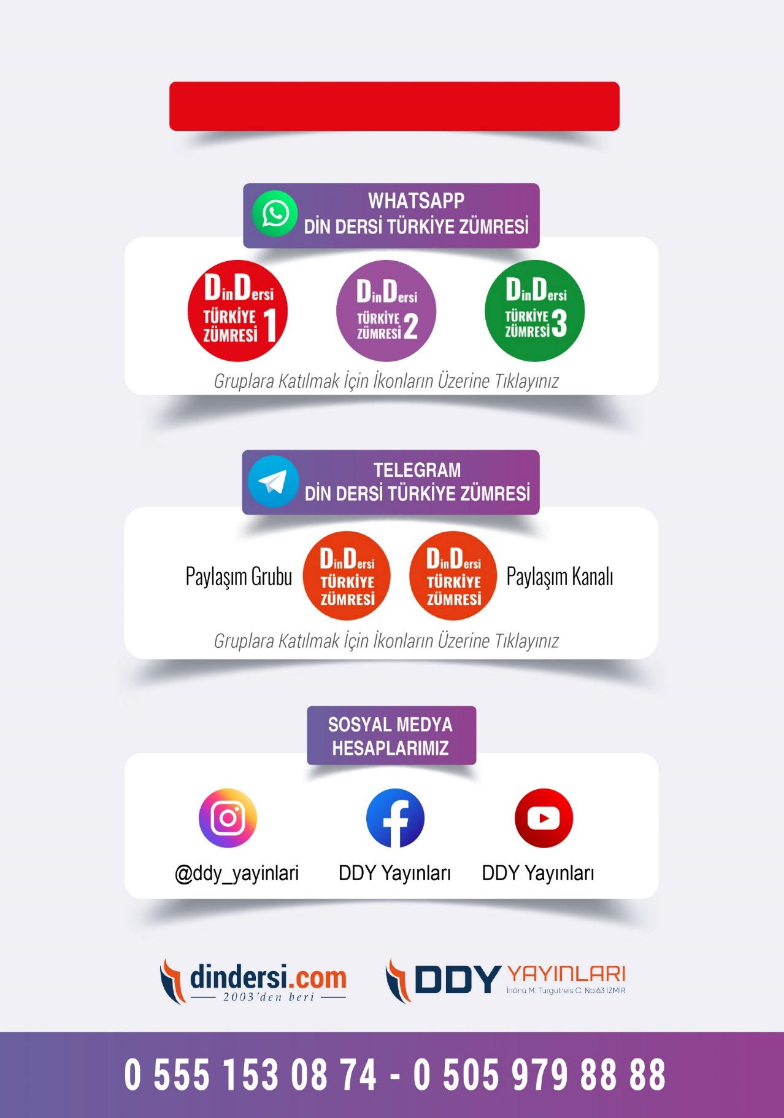
DİĞER DÖKÜMANLAR İÇİN TIKLAYINIZ

